Отчёт по лабораторной работе №10

НПМбв-02-21

Гугульян Ксения Александровна

Содержание

# 1 Цель работы

Приобретение навыков написания программ для работы с файлами.

# 2 Задание

1. Создайте каталог для программам лабораторной работы № 10, перейдите в него и создайте файлы lab10-1.asm, readme-1.txt и readme-2.txt.
2. Введите в файл lab10-1.asm текст программы из листинга 10.1 (Программа записи в файл сообщения). Создайте исполняемый файл и проверьте его работу.
3. С помощью команды chmod измените права доступа к исполняемому файлу lab10-1, запретив его выполнение. Попытайтесь выполнить файл. Объясните результат.
4. С помощью команды chmod измените права доступа к файлу lab10-1.asm с исходным текстом программы, добавив права на исполнение. Попытайтесь выполнить его и объясните результат.
5. В соответствии с вариантом в таблице 10.4 предоставить права доступа к файлу readme1.txt представленные в символьном виде, а для файла readme-2.txt – в двочном виде. Проверить правильность выполнения с помощью команды ls -l.

# 3 Выполнение лабораторной работы

1. Создаём каталог для программам лабораторной работы № 10, перейдём в него и создаём файлы lab10-1.asm, readme-1.txt и readme-2.txt (рис. ??).



Создание каталога лб10 и создание файлов asm, txt

1. Введём в файл lab10-1.asm текст программы из листинга 10.1 (Программа записи в файл сообщения) (рис. ??).

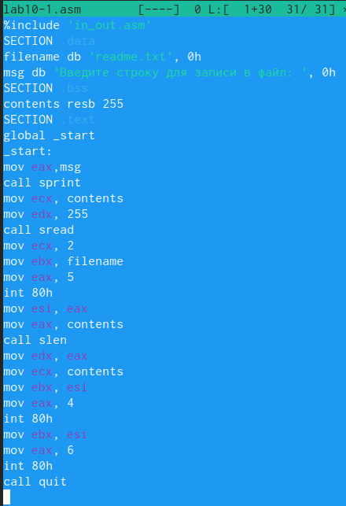

Ввод текста в файл, создание исп. файла и проверка

Создаём исполняемый файл и проверяем его работу (рис. ??).

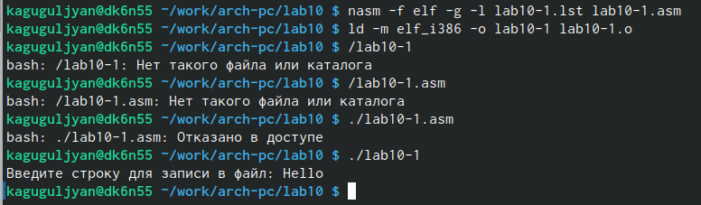

Создание исп. файла и проверка

1. С помощью команды chmod изменим права доступа к исполняемому файлу lab10-1, запретив его выполнение (рис. ??).

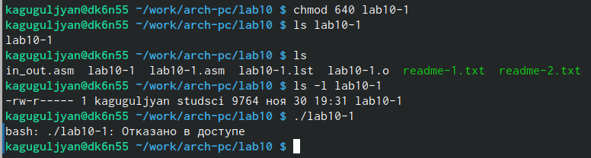

Команда chmod

1. С помощью команды chmod изменим права доступа к файлу lab10-1.asm с исходным текстом программы, добавив права на исполнение. Попытаемся выполнить его (рис. ??).

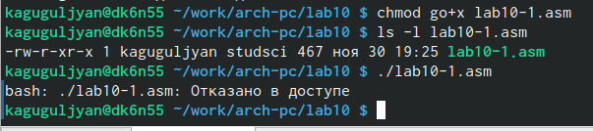

Команда chmod

1. В соответствии с вариантом в таблице 10.4 предоставим права доступа к файлу readme1.txt представленные в символьном виде, а для файла readme-2.txt – в двочном виде. Проверим правильность выполнения с помощью команды ls -l (рис. ??).

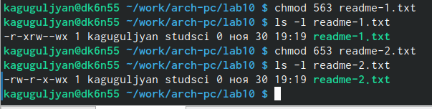

Предоставление права доступа

# 4 Выводы

В ходе решения лабораторной работы я приобрела навыки написания программ для работы с файлами.

# Список литературы